
المملكة العربية السعودية بسم الله الرحمن الرحيم المادة: رياضيات
وزارة التعليم الصف: الرابع الابتدائي
إدارة التعليم ................. الزمن : ساعتان ونصف
الابتدائية ...... الأسئلة: عدد ( 3 )
الاختبار النهائي الفصل الدراسي الثاني (الدور الأول) للصف الرابع الابتدائي لعام 1442 هـ – 1443 هـ

20

(مستعيناً بالله اجيب عن الأسئلة التالية)
يتبع

السؤال الأول: اختار الاجابة الصحيحة فيما يلي:
1 | قواسم العدد 4 هي:
1 | أ) 1 ˛ 2 ˛ 4 |  | ب) 1 ˛ 3 ˛ 5 |  | جـ) 1 ˛ 5 ˛ 8 |  | د) 3 ˛ 4
2 | المضاعفات الثلاث الأولى للعد 3 هي:
2 | أ) 3 ˛ 6 ˛ 9 |  | ب) 1 ˛ 2 ˛ 3 |  | ج) 3 ˛ 7 ˛ 11 |  | د) 3 ˛ 5 ˛ 10
3 | اذا كان 4 × 2 = 8 فأن 4 × 2000 =
3 | أ) 300 |  | ب) 8000 |  | ج) 420 |  | د) 60
4 | تقدير 32× 5 هو
4 | أ) 20 × 5 = 70 |  | ب) 30 × 5 = 150 |  | ج) 40 × 5 =20 |  | د) 50 × 4 = 40
5 | ناتج ضرب 5 × 500 ذهنياً =
5 | أ) 25 |  | ب) 250 |  | ج) 2500 |  | د) ) 5000
6 | 3 × 30 =
6 | أ) 100 |  | ب) 15 |  | ج) 900 |  | د) 80
7 | تقدير 57 × 25 هو
7 | أ) 30×30=60 |  | ب) 50×10=50 |  | ج) 40×20=800 |  | د) 60×30=1800
8 | ناتج 13 ÷2 هو
8 | أ) 5 والباقي 0 |  | ب)9والباقي 3 |  | ج) 10 والباقي 0 |  | د) 6 والباقي 1
9 | اذا كان 12÷ 4 = 3 فأن 1200 ÷ 4 =
9 | أ) 300 |  | ب) 40 |  | ج) 120 |  | د) 200
10 | عدد أوجه الكرة
10 | أ) وجه واحد |  | ب) ليس لها أوجهه |  | ج) 5 أوجهه |  | د) 6 أوجهه
11 | الشكل المجاور يسمى :
11 | أ) شكل ثلاثي |  | ب) شكل رباعي |  | ج) شكل سداسي |  | د) شكل ثماني
12 | 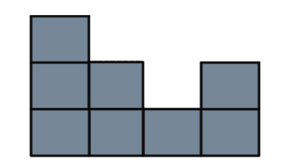  الشكل الثلاثي الأبعاد الذي له المنظر الأمامي المجاور هو
12 | 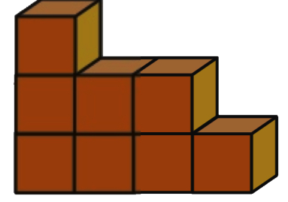  أ) |  | 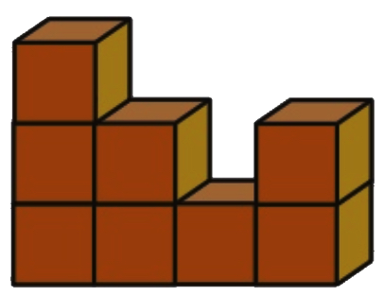  ب) |  | 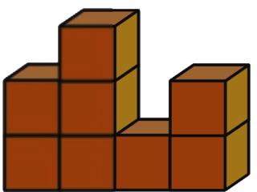  ج) |  | 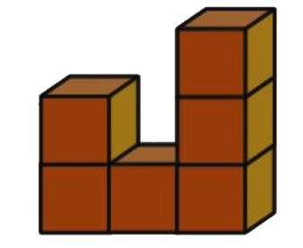  د)
13 | المثلث قائم الزاوية فيه:
13 | أ) كل زواياه حادة |  | ب) زاوية منفرجة |  | ج) زاوية قائمة |  | د) لا يوجد زوايا قائمة
14 | الذي يعد مضلع من بين الاشكال هو:
14 | أ) | ب) |  | ج) |  | د)
15 | أي المستقيمين متوازيين :
15 | أ) | ب) |  | ج) |  | د)
16 | أي مثلث متطابق الاضلاع وحاد الزوايا
16 | أ) | ب) |  | ج) |  | د)
17 | يسمى الشكل
17 | أ) مخروط | ب) كرة |  | ج) هرم |  | د) مكعب
18 | عدد اضلاع الشكل
18 | أ) ضلعان | ب) 3 اضلاع |  | ج) 4 اضلاع |  | د)5 اضلاع
19 | يمثل مخطط لـ
19 | أ) منشور ثلاثي | ب) مخروط |  | ج) مكعب |  | د) اسطوانة
20 | النقطة أ تمثل العدد
20 | أ) 70 | ب) 80 |  | ج) 60 |  | د) 61

السؤال الثاني : ضع علامة ( √ ) أمام العبارة الصحيحة وعلامة ( × ) أمام العبارة الخاطئة فيما يلي :
1 | 2 × 400 = 800 | ( )
2 | 16 ÷ 3 = 5 ويبقى 1 | ( )
3 | 5 من مضاعفات العدد 3 | ( )
4 | 600 ÷ 6 = 100 | ( )
5 | العددان المتناغمان عددان يسهل قسمتهم ذهنياً | ( )
6 | يبيع مطعم ٣٠٠ فطيرة كلَّ يوم، فإنه يبيع في ٦ أيام 800 فطرة . | ( )
7 | 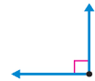  الزاوية هنا زاوية قائمة قياسها = 90° | ( )
8 | يسمى المثلث متطابق الأضلاع إذا كانت كل أضلاعه متطابقة | ( )
9 | المخروط ليس له رأس ولا أوجه . | ( )
10 | الشكل له تماثل دوراني | ( )

10

10
أوجد ناتج ضرب ما يلي | 2- أوجد ناتج قسمة ما يلي | 3- عدد الاوجهه والاحرف والروؤس للمنشور الرباعي
3  6 0 1  × 2 1 | 3  4 2 3 2 | 3  الأوجه ..........  الروؤس ...........  الأحرف ............
- يجري خالد 25 مكالمة هاتفية كل اسبوع، فكم مكالمة تقريبا يجري في 52 أسبوعاُ؟(درجتان)
1
..........................................................................
السؤال الثالث
انتهت الأسئلة ..... مع تمنياتي لك بالتوفيق معلم المادة /

